今日动态 2024.11.26

**晨间来园篇：**

今天早上来园，孩子们能够自主入园进入班级，孩子们进入班级后能够自主签到、放水杯和进行区域计划。天气渐冷，孩子们来园路上要做好防寒保暖措施。

**区域游戏篇：**

本周区域活动孩子们能够按照自主选择的区域进行游戏。孩子们能够自主探索新投放的游戏材料，并在游戏分享中介绍讲解自己的游戏经验，非常棒呢！

|  |  |  |
| --- | --- | --- |
|  |  |  |
| 阅读区：绘本阅读 | 益智区：找座位、七巧板 | 科探区：磁铁找朋友 |
|  |  |  |
| 万能工匠：秋千 | 美工区：冬天的动物 | 地面建构：小区 |
|  |  |  |
| 走廊科探：玩转平衡 |  |  |

**集体活动篇：数学《分类计数》**

分类计数是指根据不同的标记把一组物体进行分类，然后数出每一类物体的数量，并用数字进行记录。需要孩子在观察的基础上对组合物体进行分解，按照图形标记进行分类计数。其中孩子迅速分解图形、运用正确的观察方法以及正确的计数是主要的能力体现。

**程梓轩、季千予、王兴诚、董奂廷、粱礼煊、蔡铭豪、邢锦、肖茗皓、何安瑾、衣佳欢、吴颀、陈语垚、蔡铭泽、卢文汐、黄铭宇**小朋友能按实物量的差异进行5以内数的排序；**徐菲梵、夏我杺、靳一哲、李若伊、张雨歆、龚奕欣**能按图形特征位进行分类，并用数字表示分类结果。

**生活活动篇：**

1.点心情况

今天的上午点心是牛奶、鲜奶土司，下午点心是珍珠烧卖，水果是苹果和桂圆。

2.午餐情况

午餐是藜麦饭、板栗鲍鱼焖鸡翅、蒜香南瓜和毛白菜菌菇汤。孩子们现在能够预估自己的饭量，根据自己的情况调整盛饭量，并且能够安静有序地吃完自己的饭菜。

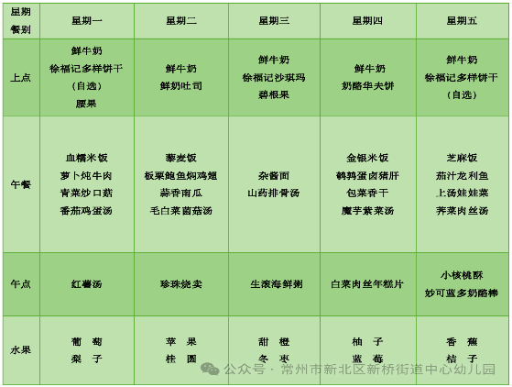大部分孩子已能够较好地使用筷子，还有三位小朋友**粱礼煊、蔡铭泽、吴颀**需要在家中多多练习抓握筷子的正确手法哦！

3.午睡情况

今天大部分小朋友都在12：40前入睡，个别孩子在老师的陪伴下稍晚入睡。**黄铭宇、蔡铭豪**未午睡。

**家长寄语：**

1．明天温度骤降，请来离园路上为孩子做好防寒保暖措施！

2．个别孩子的指甲没有修剪，请各位家长及时关注并帮助孩子修剪指甲哦！

3.动态上的照片，仅作为老师观察时的随拍，并不是所有孩子的照片都会呈现，家长可重点关注孩子的各项能力发展情况。